高考押题精粹化学(适用于全国卷)
本卷共39题，二种题型：选择题、非选择题。选择题21小题，非选择题18小题
可能用到的相对原子质量H1 C 12 N 14 O16 F 19 Na 23 Mg 24 A I 27 Si 28 S 32 CI 35.5 K 39 Ca 40 Fe 56 Co 59 Cu 64 Br 80 Sn 119 1 127
一.选择题(21个小题)
1．黄浦江上游水质污染较为严重，相关自来水厂采用多种方法并用的方式进行水质处理，下列说法中错误的是（ ）
A．加活性炭吸附水中小颗粒物，净化水质的方法属于物理方法
B．海水淡化的方法主要有蒸馏法、电渗析法、离子交换法等
C．用细菌与酶的扩充法去除水中的氨氮的方法属于生物法
D．用聚合硫酸铁作为净水剂，该处理过程中仅发生了化学变化
答案：D
解析：活性炭的吸附作用属于物理方法，A正确；海水淡化的方法主要有蒸馏法、电渗析法、离子交换法等,B正确；细菌与酶的扩充法去除水中的氨氮属于生物技术，C正确；任何化学变化的同时都伴随着物理变化，D错误。

2．化学在工农业生产和日常生活中都有着重要的应用。下列叙述不正确的是（ ）
A．长期使用（NH₄）₂SO₄化肥会使土壤酸化，而过度使用尿素[CO（NH₂）₂]会使土壤碱化
B．锅炉水垢中含有的CaSO₄，可先用Na₂CO₃溶液处理，后用酸除去
C.铝合金的大量使用归功于人们能用焦炭等还原剂从氧化铝中获取铝单质
D.“酸可以除锈”、“热的纯碱溶液去油污”，都发生了化学变化
答案：C
解析：（NH4）2SO4溶于水显酸性，长期使用（NH4）2SO4化肥会使土壤酸化，而过度使用尿素[CO（NH2）2]会使土壤碱化，A正确; 硫酸钙是微溶性的物质，能和碳酸钠反应生成难溶性的碳酸钙，碳酸钙和盐酸能反应，所以锅炉水垢中含有的CaSO4，可先用Na2CO3溶液处理，后用酸除去，B正确。焦炭不能还原金属铝,C项错误;酸除锈是利用酸与金属氧化物反应生成盐和水，热的纯碱溶液去油污，是利用了碳酸钠水解呈碱性，都发生了化学变化，D正确。

3．下列物质性质与应用对应关系正确的是（ ）
A．二氧化锰具有还原性，可用于实验室制备氯气
B．Na2O2能与水或二氧化碳反应生成氧气，可用作供氧剂
C．碳酸氢钠能与碱反应，可用作食品的膨松剂
D．SO₂具有漂白性，可用标准KMnO₄溶液滴定食品中SO₂残留量
答案：B
解析：A．在实验室制备氯气是利用了二氧化锰的氧化性，错误；B．Na2O2能与水或二氧化碳反应生成氧气，可用作供氧剂，正确；C．作食品的膨松剂是利用了碳酸氢钠受热分解产生气体的性质，错误；D.用KMnO4溶液滴定SO2实验中，SO2显还原性, 错误。

4．下列各组物质中，不满足组内任意两种物质在一定条件下均能发生反应的是（ ）
物质  选项 | 甲 | 乙 | 丙
A | AlCl3 | NH3·H2O | NaAlO2
B | NaOH | (NH4)2SO3 | H2SO4
C | SiO2 | NaOH | HF
D | CO2 | Ca(OH)2 | Na2CO3(aq)
答案：A
解析： A、AlCl3可以与NH3·H2O反应生成氢氧化铝，AlCl3可以与NaAlO2反应同样也生成氢氧化铝，但NaAlO2不能与NH3·H2O反应，符合题目；B、NaOH与(NH4)2SO3反应生成氨气和亚硫酸钠，(NH4)2SO3与H2SO4反应生成二氧化硫和硫酸铵，H2SO4与NaOH发生酸碱中和反应生成硫酸钠和水，不符合题意；C、SiO2与NaOH反应生成硅酸钠和水，NaOH和HF发生酸碱中和反应，HF与SiO2反应生成SiF4和水，不符合题意；D、CO2与Ca(OH)2反应生成碳酸钙和水，Ca(OH)2与Na2CO3(aq)反应生成碳酸钙和氢氧化钠，Na2CO3(aq)与CO2生成碳酸氢钠，不符合题意。

5. 奎尼酸是制备艾滋病新药二咖啡酰奎尼酸的原料,其结构简式如图,下列有关奎尼酸的说法中不正确的是（ ）
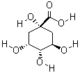
A.不能使溴的四氯化碳溶液褪色
B.能用碳酸氢钠溶液鉴别奎尼酸和苯
C.1 mol奎尼酸与足量钠反应生成56L氢气
D.与乙醇,乙酸均能发生取代反应
答案：C
解析:C项未注明是标准状况下的体积。

6．下列关于分子式为C₄H₈O₂的有机物的同分异构体的说法中，不正确的是（ ）
 | A． | 属于酯类的有4种
 | B． | 属于羧酸类的有2种
 | C． | 存在分子中含有六元环的同分异构体
 | D． | 既含有羟基又含有醛基的有3种
答案：D
解析A、若为甲酸与丙醇形成的酯，甲酸有1种结构，丙醇有2种，形成的酯有2种，若为若为乙酸与乙醇形成的酯，只有1种，若为丙酸与甲醇形成的酯，只有丙酸甲酯1种，所以所以C4H8O2属于酯类的同分异构体共有4种，故A正确；B、可以是丁酸或2﹣甲基丙酸，共有2种同分异构体，故B正确；C、存在分子中含有六元环的同分异构体：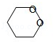，故C正确；D、C4H8O2属于羟基醛时，可以是2﹣羟基丁醛、3﹣羟基丁醛、4﹣羟基丁醛、2﹣甲基﹣2﹣羟基丙醛、2﹣甲基﹣3羟基丙醛，共5种同分异构体，故D错误。

7.分子式为C8H14O4的有机物在酸性条件下水解生成一种酸和一种醇,且酸和醇的物质的量之比为1:2,则符合该条件的有机物有(不考虑立体异构) （ ）
A.8种 B.10种 C.12种 D.13种
答案：D
解析:由题意可知:当酸为C2H2O4时,醇为C3H8O,该醇有两种结构; 当酸为C4H6O4时,醇为C2H6O,该酸有两种结构; 当酸为C6H10O4时,醇为CH4O,该酸有9种结构,故总共有13种。

8．下列有关实验误差分析中，不正确的是（ ）
 | A． | 用湿润的pH试纸测稀碱液的pH值，测定值偏小
 | B． | 用容量瓶配制溶液，定容时俯视刻度线，所配溶液浓度偏小
 | C． | 滴定前滴定管内无气泡，终点读数时有气泡，所测体积偏小
 | D． | 测定中和反应的反应热时，将碱缓慢倒入酸中，所测温度值偏低
答案：B
解析：湿润的pH值试纸可以稀释碱液，溶液中氢氧根离子浓度减小，测定的溶液碱性减弱，测定值偏小，故A正确；定容时俯视刻度线，导致所配溶液的体积偏小，所配溶液的浓度偏大，故B错误；滴定前滴定管内无气泡，终点读数时有气泡，气体占据液体应占有的体积，会导致所测溶液体积偏小，故C正确；测定中和反应的反应热时，将碱缓慢倒入酸中，导致热量损失过大，所测温度值偏小，故D正确。

9、某学生鉴定甲盐的流程如图所示，下列说法正确的是 （ ）
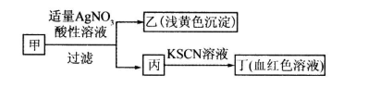
A.如果甲中含有s²⁻，则乙是硫磺沉淀
B.如果乙是AgCl沉淀，那么甲是FeCl₃
C.丙中肯定含有Fe³⁺，所以甲是FeBr₂
D.甲中含有铁元素。可能显示+2或者+3价
答案：D
解析:甲中含有铁元素,可能是显示+2或者+3价, 故甲中阴离子不可能为硫离子,乙中浅黄色沉淀不可能是氯化银。

10．下列实验方案不能达到实验目的的是（ ）
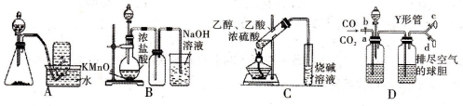
A．图A装置用Cu和浓硝酸可制取NO
B．图B装置可用于实验室制备Cl₂
C．图C装置可用于实验室制取乙酸乙酯
D．图D装置可用于实验室分离CO和CO₂
答案：C
解析：A． Cu和浓硝酸反应生成NO2，NO2可以与水反应生成NO，故可以用此装置制取NO，正确； B．高锰酸钾具有强氧化性，常温下就可以把浓盐酸氧化为氯气，故可用于实验室制备Cl2，正确；C．产生的乙酸乙酯在强碱性溶液中可以完全水解，故不能用烧碱吸收，错误； D．CO2可以先被碱液吸收，在球胆中收集CO气体，在通过分液漏斗向试剂瓶中加入酸液，CO2即可放出，可用于实验室分离CO和CO2，正确。

11．下列有关实验操作说法中，不正确的是（ ）
A．用量筒、试管、胶头滴管、玻璃棒、蒸馏水和 pH试纸，可鉴别pH 相等的硫酸和醋酸
B．向25mL沸水中滴加5-6滴稀的FeCl₃溶液制备氢氧化铁胶体
C．用FeSO₄、NaOH和盐酸等试剂在空气中可以制备纯净的FeCl₃溶液
D．用NaOH溶液和盐酸可除去MgCl₂溶液中混有的AlCl₃
答案：B
解析：A项利用pH 相等的硫酸和醋酸稀释相同的倍数（100倍），PH变化不同进行鉴别，所以用量筒、试管、胶头滴管、玻璃棒、蒸馏水和 pH试纸，可鉴别pH 相等的硫酸和醋酸，正确；B项制备氢氧化铁胶体时：将小烧杯中25mL蒸馏水加至沸腾，向沸水中逐滴加入5～6滴氯化铁饱和溶液，继续煮沸至溶液呈红褐色，停止加热，错误； C项FeSO4中+2价的铁能被空气中的氧气氧化为+3价的铁，过量的盐酸可以防止+3价的铁水解，故可以用FeSO4、NaOH和盐酸等试剂在空气中制备纯净的FeCl3溶液，正确；D项除去MgCl2溶液中混有的AlCl3，先向溶液中加入过量氢氧化钠溶液，反应的离子方程式为：Al3++4OH-═AlO2-+2H2O；Mg2++2OH-═Mg（OH）2↓；过滤可得到氢氧化镁沉淀，然后向沉淀中加入稀盐酸，使氢氧化镁转化为MgCl2，正确。

12．已知X、 Y、 Z、 W为短周期主族元素，在周期表中的相对位置如图，下列说法正确的是 （ ） 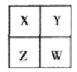
A、若 H_{m}XO_{n}为强酸，则 X的氢化物溶于水一定显酸性(m、n均为正整数)
B、若四种元素均为金属，则 Z的最高价氧化物对应的水化物一定为强碱
C、若四种元素均为非金属，则 W的最高价氧化物对应的水化物一定为强酸
D、若四种元素中只有一种为金属，则 Z与 Y 两者的最高价氧化物对应的水化物能反应
答案：B
解析：根据X、 Y、 Z、 W在周期表中的相对位置判断X、 Y在第二周期，Z、 W在第三周期；A、若 HmXOn为强酸，则 X只能是氮元素，其氢化物氨气溶于水显碱性，故A错误；B、若四种元素均为金属，X、 Y、 Z、 W分别为锂、铍、钠、镁，Z的最高价氧化物对应的水化物为NaOH，一定为强碱， 故B正确；C、若四种元素均为非金属，则 W可能为磷元素，其最高价氧化物对应的水化物磷酸不是强酸，故C错误；D、若四种元素中只有一种为金属，则X、 Y、 Z、 W分别为硼、碳、铝、硅， Z与 Y 两者的最高价氧化物对应的水化物氢氧化铝与碳酸不反应，故D错误。

13．短周期主族元素X、Y、Z、W的原子序数依次增大。X与W同主族，X、W的单质在标准状况下的状态不同。Y是空气中含量最高的元素，Z原子最外层电子数是其内层电子总数的3倍，Z2－与W＋具有相同的电子层结构。下列说法正确的是（ ）
A．原子半径大小顺序：r(W)＞r(Z)＞r(Y)＞r(X)
B．元素Y的简单气态氢化物的热稳定性比Z的强
C．由X、Y、Z三种元素形成的化合物的水溶液可能呈碱性
D．化合物X2Z2与W2Z2所含化学键类型完全相同
答案：C
解析：Y是空气中含量最高的元素，则为N元素；Z原子最外层电子数是其内层电子总数的3倍即原子的核外电子排布为2、6结构，则为O元素，Z2－与W＋具有相同的电子层结构，则W为Na元素；X与W同主族，X、W的单质在标准状况下的状态不同，则X为H元素。A．原子半径大小顺序：r(W)＞r(Y)＞r(Z)＞r(X)，错误； B． H2O的稳定性强于NH3，错误；C． NH3·H2O的水溶液呈碱性，正确；D． H2O2中化学键为极性共价键和非极性共价键， Na2O2中化学键为非极性共价键和离子键，所含化学键类型不完全相同，错误。

14、原子序数依次增大的X、Y、Z、W四种短周期元素，X、W原子的最外层电子数与其电子层数相等，X、Z的最外层电子数之和与Y、W的最外层电子数之和相等。甲的化学式为YX₃，是一种刺激性气味的气体，乙是由X、Y、Z组成的盐。下列说法正确的是（ ）
A、由X、Y、Z组成盐的水溶液呈酸性，则溶液中该盐阳离子浓度小于酸根离子浓度
B、YX₃ 的水溶液呈弱碱性，能使湿润的蓝色石蕊试纸变红
C、原子半径：Z<Y<W，而简单离子半径：W<Y<Z
D、W的氯化物熔点低，易升华，但水溶液能导电，由此推断它属于弱电解质
答案：A
解析：由题意可知甲是NH3，所以X是H、Y是N、W原子的最外层电子数与其电子层数相等且原子序数大于N,所以W是Al、X、Z的最外层电子数之和与Y、W的最外层电子数之和相等，所以Z是F,乙由X、Y、Z组成的盐，则乙是NH4F。

15．已知：2H2(g)＋O2(g)＝2H2O (g) △H1
3H2(g)＋Fe2O3(s)＝2Fe(s)＋3H2O (g) △H2
2Fe(s)＋3/2O2(g)＝Fe2O3(s) △H3
2Al(s)＋3/2O2(g)＝Al2O3(s) △H4
2Al(s)＋Fe2O3(s)＝Al2O3(s)＋2Fe(s) △H5
下列关于上述反应焓变的判断正确的是（ ）
A．△H1＜0，△H3＞0 B．△H5＜0，△H4＜△H3
C．△H1＝△H2＋△H3 D．△H3＝△H4＋△H5
答案：B
解析：A、燃烧的过程是放热的，氢气燃烧是放热的，故△H1＜0，铁被氧气氧化也是放热的，故△H3＜0，错误；B、铝热反应是放热的，故△H5＜0，△H5=△H4—△H3＜0，故△H4＜△H3，正确；C、△H1＝(△H2＋△H3)×2/3，错误；D、△H3＝△H4—△H5，错误。

16．下列离子方程式书写正确的是（ ）
A.在NaClO溶液中通入过量SO₂气体：ClO⁻+H₂O+SO₂=HClO+HSO₃⁻
B.用稀氢碘酸溶液除去铁制品表面的铁锈：Fe₂O₃+6H⁺=2Fe³⁺+3H₂O
C.NaHCO₃与少量Ca(OH)₂溶液反应：Ca²⁺+2OH⁻+2HCO₃⁻=CaCO₃↓+2H₂O+CO₃²⁻
D. 10mL0.5mol/L的明矾溶液与20mL0.5mol/L的Ba(OH)₂溶液混合反应：
3Ba²⁺+6OH⁻+2Al³⁺+3SO₄²⁻=3BaSO₄↓+2Al(OH)₃↓
答案：C
解析： HClO有强氧化性，能将HSO3-氧化，故A错误；氢碘酸中的碘离子有还原性，会将Fe3+还原，故B错误； Ca(OH)2少量时，完全反应，故C正确；明矾与Ba(OH)2溶液的物质的量之比是1:2即铝离子与氢氧根离子的物质的量之比是1:4，不会有Al(OH)3沉淀，故D错误。

17．25℃时，将氨水与氯化铵溶液混合得到 c(NH3·H2O)＋c(NH4＋) = 0.1 mol·L－1的混合溶液。溶液中c(NH3·H2O)、c(NH4＋)与pH的关系如图所示。下列有关离子浓度关系叙述一定正确的是（ ）
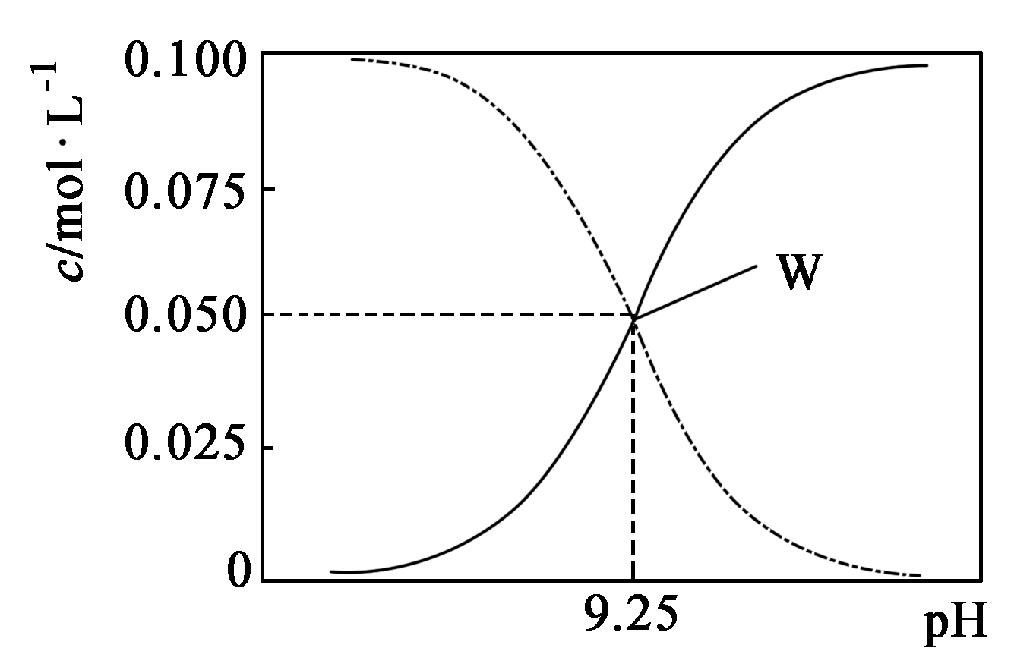
A．W点表示溶液中：
c(NH4＋) ＋c(H＋) ＝ c(OH－)
B．pH＝10.5溶液中：
c(Cl－)＋c(OH－)＋c(NH3·H2O)＜0.1 mol·L－1
C．pH＝9.5溶液中：
c(NH3·H2O)＞c(NH4＋)＞c(OH－)＞c(H＋)
D．向W点所表示1L溶液中加入0.05molNaOH固体（忽略溶液体积变化）：
c(Cl－)＞c(Na＋)＞c(OH－) ＞c(NH4＋) ＞c(H＋)
答案：C
解析：A、在溶液中存在的离子的种类有： NH4＋、H＋、Cl－、OH－，根据电荷守恒有c(NH4＋) ＋c(H＋) ＝ c(Cl－)＋c(OH－)，错误；B、因电荷守恒：c(NH4＋) ＋c(H＋) ＝ c(Cl－)＋c(OH－)，又c(NH3·H2O)＋c(NH4＋) = 0.1 mol·L－1， c(NH4＋)= 0.1 mol·L－1—c(NH3·H2O)，带入到前边式子中：0.1 mol·L－1—c(NH3·H2O) ＋c(H＋) ＝ c(Cl－)＋c(OH－)，0.1 mol·L－1＋c(H＋) ＝ c(Cl－)＋c(OH－) +c(NH3·H2O)，故0.1 mol·L－1＜c(Cl－)＋c(OH－)＋c(NH3·H2O)，错误；C、pH＝9.5溶液从图中可以看到c(NH3·H2O)＞c(NH4＋)，溶液显示碱性，故c(OH－)＞c(H＋)，故有c(NH3·H2O)＞c(NH4＋)＞c(OH－)＞c(H＋)，正确；D、在W点中，c(NH3·H2O)=c(NH4＋) = 0.05mol·L－1，加入NaOH固体后c(Na+)=0.05mol·L－1，此时溶液中的c(OH－) ＞0.05mol·L－1>c（Na+），错误。

18.现有室温下的四种溶液，其pH如下表所示，下列有关叙述不正确的是（ ）

 | ① | ② | ③ | ④
pH | 11 | 11 | 3 | 3
溶液 | 氨水 | NaOH溶液 | 醋酸 | 盐酸
A．③④中分别加入适量醋酸钠晶体，两溶液pH均增大
B．②③两溶液等体积混合，所得溶液中：c（H+）>c（OH-）
C．分别加水稀释10倍，溶液的pH：①>②>④>③
D．V₁L④和V₂L①溶液混合后，若pH=7，则V₁<V₂
答案：D
解析：①中c（NH3．H2O）＞0.001mol/L，②中c（NaOH）=0.001mol/L，③中c（CH3COOH）＞0.001mol/L，④中c（HCl）=0.001mol/L，A、③、④中分别加入适量的醋酸钠晶体后，两溶液的pH均增大，正确；B、如果②③等体积混合，酸过量，溶液呈酸性，c（H+）＞c（OH-），正确；C．弱电解质溶液中存在电离平衡，酸或碱加水稀释相同的倍数，弱电解质的pH变化小于强电解质，所以四种溶液的pH①＞②＞④＞③，正确； D、若两溶液等体积混合则溶液的pH>7，则PH=7时，V1 >V2，错误。

19．卤化银AgX的沉淀溶解平衡曲线如右图所示，已知横坐标p(Ag⁺)= -lgc(Ag⁺)，纵坐标Y= -lgc(X⁻)。下列说法正确的是（ ）
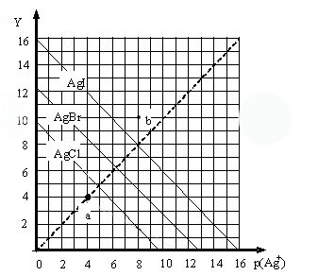
A．该温度下AgCl的K_{sp}约为1×10^{—15}
B．a点可表示AgCl的饱和溶液
C．b 点时c（Ag⁺）=c（I⁻）
D．该温度下AgCl、AgBr饱和溶液中：c(Cl—)＜c(Br—)
答案：B
解析：A项该温度下AgCl的Ksp约为1×10—10，错误；B项横纵坐标数值越大，实际浓度越小，则a点可表示AgCl的饱和溶液，b 点表示Ag I的不饱和溶液，c（Ag+）>c（I-）,故C项错误，B项正确；该温度下AgCl、AgBr饱和溶液中：c(Cl—) > c(Br—)，D项错误。

20．如图是一种应用广泛的锂电池，LiPF₆是电解质，SO(CH₃)₂作溶剂，反应原理是4Li＋FeS₂＝Fe＋2Li₂S。下列说法不正确的是（ ）

A．该装置将化学能转化为电能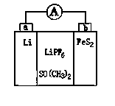
B．电子移动方向是由a极到b极
C．可以用水代替SO(CH₃)₂做溶剂
D．b极反应式是FeS₂＋4Li⁺＋4e⁻＝Fe＋2Li₂S
答案：C
解析：A、原电池是将化学能转化为电能的装置，正确；B、电子移动方向为由负极到正极，即a级到b极，正确；C、Li能与水反应，所以不能用水代替SO(CH3)2做溶剂，错误；D、b极反应为FeS2得电子，反应式为：FeS2＋4Li+＋4e−＝Fe＋2Li2S，正确。

21.在催化剂表面NH₃脱硫的原理为：8NH₃(g)+SO₂(g)= 3S₂(g)+4N₂(g)+12H₂O(g) △H，实验测定在不同n(NH₃)/n(SO₂)下，温度与SO₂的转化率关系如下图，下列说法正确的是（ ）
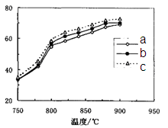
SO₂的转化率
A．脱硫反应△H＜0
B．n(NH₃)/n(SO₂)：a＜b＜c
C．相同条件下，催化剂活性越大，SO₂的平衡转化率越高
D．及时从体系中除去水，平衡常数增大
答案：B
解析：A.在相同氨硫比下由于温度越高二氧化硫转化率越大，故正反应为吸热反应,不正确；B.在相同温度，NH3物质的量越大，CO2的转化率也越大,正确，；C.催化剂只能改变化学反应速率，不影响化学平衡, 不正确；D.平衡常数只与温度有关,不正确。

二,非选择题（18个小题）
22.乙酸环己酯具有香蕉及苹果气味，主要用于配制各种饮料、冰淇淋等，实验室制备乙酸环己酯的反应装置示意图和有关数据如下：
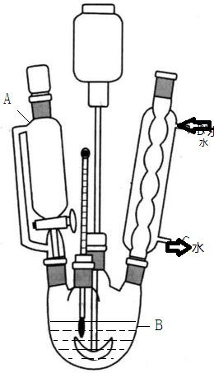 |  | 相对分子质量 | 密度/g·cm^{－3} | 沸点/℃ | 水中溶解性
 | 乙酸 | 60 | 1.051 | 118.0 | 溶
 | 环己醇 | 100 | 0.962 | 160.8 | 微溶
 | 乙酸环己酯 | 142 | 0.969 | 173.5 | 难溶
实验步骤：
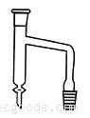
将12.0g(0.2mol)乙酸、10.0g(0.1mol)环已醇和15mL环已烷加入装有温度计、恒压滴液漏斗和球形冷凝管的四颈烧瓶中，在搅拌下，慢慢滴加15mL98%浓硫酸，恒压滴液漏斗换成分水器装置，加热回流90min，将反应液依次加水、10%的NaHCO₃溶液、水洗涤，然后加无水MgSO₄，放置过夜，加热蒸馏，收集168～174℃的馏分，得到无色透明有香味的液体，得产品6.9g
（1）上述反应装置图中存在的一处错误是 。
（2）实验中控制乙酸的物质的量是环已醇的2倍，其目的是 。
（3）使用分水器（右图）的目的是 。
（4）用10%的NaHCO₃溶液目的是 ；第二次水洗的目的是 ；
加入无水MgSO₄的目的是 。
（5）本次实验产率为 。
（6）若在进行蒸馏操作时,采用右图装置,会使实验的产率 (填” 偏高”或” 偏低”),其原因是 。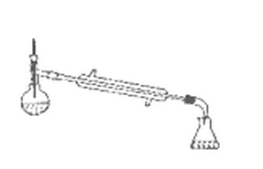
（1）冷凝管应从C口进水，b口出水
（2）提高环已醇的转化率
（3）将生成的水及时从分离体系内分离出来,提高反应物的转化率
（4）洗去硫酸和醋酸等酸性物质；洗掉其中的NaHCO₃；干燥
（5）48.6%
（6）大;产品中会收集到未反应的较低沸点物质环已醇

23.碱式碳酸钴[ COx（OH）y(CO₃)₂ ]常用作电子材料，磁性材料的添加剂，受热时可分解生成三种氧化物。为了确定其组成，某化学兴趣小组同学设计了如图所示进行实验。

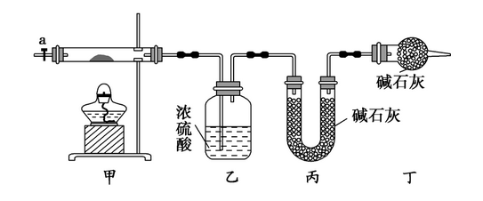
（1）请完成下列实验步骤：
①称取3.65g样品置于硬质玻璃管内，称量乙、丙装置的质量；
②按如图所示装置组装好仪器，并检验装置气密性；
③加热甲中玻璃管，当乙装置中____________（填实验现象），停止加热；
④打开活塞a，缓缓通入空气数分钟后，称量乙、丙装置的质量；
⑤计算。
（2）步骤④中缓缓通入空气数分钟的目的是_____________________
（3）某同学认为上述实验装置中存在一个明显缺陷，为解决这一问题，可选用下列装置中的______(填字母)连接在_________(填装置连接位置)。
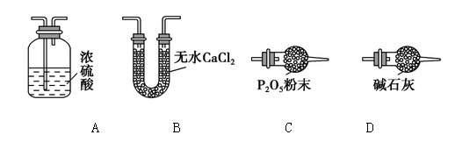
（4）若按正确装置进行实验，测得如下数据：

 | 乙装置的质量/g | 丙装置的质量/g
加热前 | 80.00 | 62.00
加热后 | 80.36 | 62.88
则该碱式碳酸钴的化学式为_________________。
（5）含有CO(AlO₂)₂的玻璃常用作实验室观察钾元素的焰色反应，该玻璃的颜色为___________。
（6）COCl₂·6H₂O常用作多彩水泥的添加剂，以含钴废料（含少量Fe、Al等杂质）制取COCl₂·6H₂O的一种工艺如下：
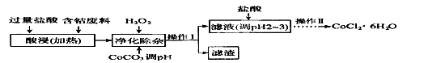
已知：
沉淀物 | Fe(OH)₃ | Fe(OH)₂ | CO(OH)₂ | Al(OH)₂
开始沉淀（PH） | 2.3 | 7.5 | 7.6 | 3.4
完全沉淀（PH） | 4.1 | 9.7 | 9.2 | 5.2
①净除杂质时，加入H₂O₂ 发生反应的离子方程式为______________。
②加入COCO₂调PH为5.2~7.6，则操作Ⅰ获得的滤渣成分为_____________。
③加盐酸调整PH为2~3的目的为__________________________________。
④操作Ⅱ过程为蒸发浓缩、___________(填操作名称)、过滤。
（1）不再有气泡产生时
（2）将装置中产生的CO₂和H₂O（g）全部排入乙、丙装置中
（3）D 活塞a前（或装置甲前）
（4）CO₃(OH)₄(CO₃)₂ （5）蓝色
（6）①2Fe²⁺＋H₂O₂＋2H⁺＝2Fe³⁺ ＋2H₂O; ②Al(OH)₃、Fe(OH)₃
③抑制COCl₂的水解 ④冷却结晶

24.四氯化锡用作媒染剂和有机合成的氯化催化剂，实验室制备四氯化锡的反应、装置示意图和有关信息如下：
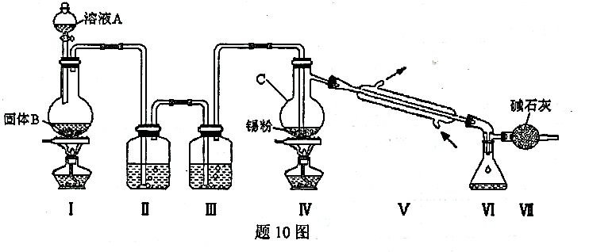

试剂E
试剂F
D

I II III IV V
有关信息：①将金属锡熔融，通入干燥氯气进行反应，生成四氯化锡。②无水四氯化锡是无色易流动的液体，熔点－33℃，沸点114.1℃。③暴露于空气中与空气中水分反应生成白烟，有强烈的刺激性，遇水分解。
回答下列问题：
(1)仪器C的名称是________________，仪器D的作用____________________。
(2）制备无水四氯化锡各装置的连接顺序是（ ）—( )一( )一( ) 一( )（填装置序号）
(3) 试剂E和F分别是 、 ，装置V的作用是_____________。
(4) 若无装置V存在，在装置III中除生成SnCl₄ 外，还存在的副产物化学式为________________。
(5）实验制得的SnCl₄中因溶解了Cl₂而略显黄色，提纯SnCl₄的方法是___________________。
(6)若II中用去锡粉5.95 g，反应后，Ⅵ中锥形瓶里收集到12.0 g SnCl₄ ，则SnCl₄ 的产率为 。
（1）蒸馏烧瓶; 将SnCl₄气体冷凝为液体
（2）I IV II III V
(3) 饱和食盐水 浓硫酸
吸收未反应完全的氯气、防止空气中的水气进入装置E内，使SnCl₄ 水解
（4）Sn（OH）₄或SnO₂
（5）加热蒸馏
(6) 92.0%

25．铁及其化合物在日常生活中应用广泛。
(1)五羰基铁[Fe(CO)₅]相当活泼，吸收H₂生成四羰基铁酸[H2Fe(CO)₄],四羰基铁酸与NaOH反应生成的四羰基铁酸二钠水溶液呈碱性。五羰基铁吸收H₂的化学方程式为 , 四羰基铁酸在水溶液中的电离方程式为______________________。
(2)N2H4能使锅炉内壁的铁锈（主要成分为Fe2O3）转变成磁性氧化铁（Fe3O4）层，从而减缓锅炉锈蚀，反应过程中联氨转化为氮气，则每生成1 mol Fe3O4转移电子的物质的量为________。
(3)常温下，用氧缺位铁酸锌ZnFe₂O_{y}可以消除NO_{x}污染，使NO_{x}转变为N₂，同时ZnFe₂O_{y}转变为 ZnFe₂O₄。若2 mol ZnFe₂O_{y}与足量NO₂反应可生成0.5 mol N₂，则y=_______________。
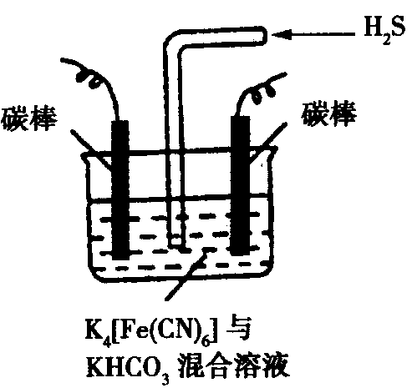
(4)工业上常采用如图所示的电解装置，利用铁的化合物将气态废弃物中的硫化氢转化为可利用的硫。通电电解，然后通入H₂S时发生反应的离子方程式为2[Fe(CN)₆]³⁻+2CO₃²⁻+H₂S==2[Fe(CN)₆]⁴⁻+2HCO${}_{3}^{−}$+S↓。 电解时，阳极的电极反应式为___________________；电解过程中阴极区溶液的pH____________ (填“变大”、“变小”或“不变”)。
（5）向1.0 mol Fe₂(SO₄)₃和1.0 mol FeSO₄的1 L酸性混合溶液中通入NH₃，至该溶液的PH为3时,所得溶液中c(Fe^{2＋})∶c(Fe^{3＋})＝ 。[溶液体积变化忽略不计, K_{sp}( Fe(OH)₂)= 8.0×10^{－16}, K_{sp}( Fe(OH)₃)= 4.0×10^{－38}]
(1)Fe(CO)₅＋H₂=H₂Fe(CO)₄＋CO;
H₂Fe(CO)₄ H⁺+HFe(CO)₄− HFe(CO)₄− H⁺+Fe(CO)₄²⁻
(2) 1 mol (3)3
(4)[Fe(CN)₆]^{4—}—e—＝[Fe(CN)₆]^{3—}; 变大
(5) 2.5×10⁴

26.Ⅰ、Li—Al/FeS电池是一种正在开发的车载电池，该电池中正极的电极反应式为2Li⁺＋FeS＋2e⁻＝,Li₂S＋Fe，则该电池的总反应式为___________________________。
Ⅱ、锂—黄铁矿高容量电池，由于其污染小，成本低，电容量大，黄铁矿储备丰富而有望取代目前市场的碱性电池，制取高纯度黄铁矿的工艺流程如下：
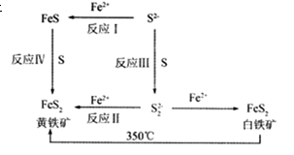
（1）已知K_{ap} （FeS）=1.59×10⁻¹¹，K_{ap} [Fe(OH)₂]=4.87×10⁻¹⁷,为得到较纯的FeS沉淀，最好在FeCl₂溶液中加入的试剂为_______（填序号）
A.(NH₄)₂S B.CuS C.H₂S D.Na₂S
(2)关于白铁矿与黄铁矿下列判断错误的是_______（填序号）
A.属于同素异形体
B.因为晶体结构不同而导致性质有差别
C.黄铁矿比白铁矿更稳定
（3）反应Ⅲ制取S₂³⁻时，溶液必须保持为碱性，除了S²⁻与酸反应外，还有更重要的原因是（用离子方程式表示表示）________________。
（4）室温下，Li /FeS₂二次电池所用的电解质是非水液体电解质，，放电行为与温度有关。
①该电池电解质为非水液体电解质，原因是_____________________。
②温度低时，锂与FeS₂反应只生成A物质，产生第一次放电行为；温度升高，锂与A继续反应（产生物之一为Fe），产生第二次放电行为。若二次行为均进行完全且放电量恰好相等，请写出化学反应方程式：
第一次放电：_____________________;第二次放电：___________________________。
（5）制取高纯度黄铁矿的另一种方法是：以LiCl—KCl低共熔点混合物为电解质，FeS为阳极，Al为阴极，在适当的电压下电解，写出阳极方程式________________________。
Ⅰ 2Li＋FeS＝Li₂S＋Fe
Ⅱ（1）A （2）A （3）S₂²⁻＋2H⁻＝S↓＋H₂S↑
（4）①锂会与水反应产生自放电现象
②2Li＋FeS₂＝Li₂FeS_{2 ；} 2Li＋Li₂FeS₂＝2Li₂S＋Fe
（5）2FeS＋2e⁻＝FeS₂＋Fe²⁺

27.硫酸亚锡（SnSO₄）是一种重要的能溶于水的硫酸盐，广泛应用于镀锡工业。某研究小组设计SnSO₄制备路线如下：
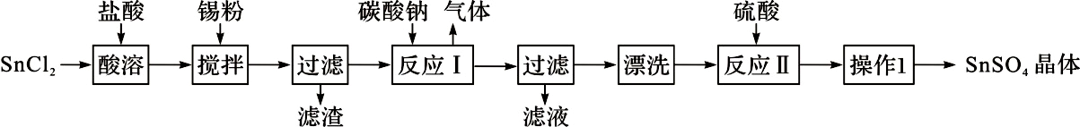
查阅资料：
I、酸性条件下，锡在水溶液中有Sn、Sn两种主要存在形式，Sn易被氧化。
Ⅱ、SnCl₂易水解生成碱式氯化亚锡［Sn(OH)C1］。
回答下列问题：
（1）操作1的步骤为 、 、过滤、洗涤、干燥。对沉淀进行洗涤的方法是 。
（2）SnCl₂粉末需加浓盐酸进行溶解，请结合必要的化学方程式及化学反应原理解释原因： 。
（3）加入Sn粉的作用有两个：①调节溶液pH；② 。
（4）SnSO₄还可在酸性条件下用作双氧水的去除剂，发生反应的离子方程式是： 。
（5）该小组通过下列方法测定所用锡粉的纯度（杂质不参与反应）：取质量为m的锡粉溶于稀硫酸中，向生成的SnSO₄中加入过量的Fe₂(SO₄)₃溶液，用物质的量浓度为c的K₂Cr₂O₇标准溶液滴定生成的Fe（已知酸性环境下Cr₂O可被还原为Cr），共用去K₂Cr₂O₇溶液的体积为V。则锡粉中锡的质量分数是 。（Sn的摩尔质量为M，用含m、c、V、M的代数式表示）
（1）蒸发浓缩；冷却结晶； 沿玻璃棒将蒸溜水注入漏斗中，直到淹没沉淀待滤尽后重复2—3次；
（2）因SnCl₂＋H₂O Sn(OH)Cl＋HCl，加入盐酸，使平衡向左移动，抑制Sn^{2＋}水解；
（3）防止Sn²⁺被氧化；
（4）Sn²⁺＋H₂O₂＋2H⁺ = Sn⁴⁺＋2H₂O；
（5）

28.在研究物质变化时，不但要着眼于物质种类的变化，也要关注物质状态的变化。
（1）已知C₃H₈的燃烧热（H）为-2219.9kJ/mol，且C₃H₈和H₂O的汽化热分别为18.8 KJ/mol、44.0kJ/mol。试计算8.8g以液化石油气存在的C₃H₈在氧气中完全燃烧生成水蒸气放出的热量为_____________
(2)在容积为2.0L的密闭容器内，物质D在T℃时发生反应，其反应物和生成物的物质的量随时间t的变化关系如右图，据图回答下列问题：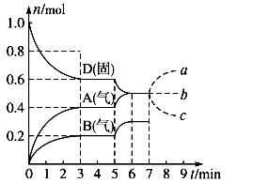
①从反应开始到第一次达到平衡时，用A物质表示的平均反应速率为_________________
②第5min时，升高温度，A、B、D的物质的量变化如图，则降温该反应的平衡常数_____（填“增大”“减小”或“不变”）。
③若在第7min时增加D的物质的量，其他条件不变，则A的物质的量图像变化正确的是__________(用图中a、b、c的编号回答)
(3)已知N₂O₄ 2NO₂，N₂O₄与NO₂共存的温度是264—413K,低于熔点264K时，全部为无色的N₂O₄ 晶体，达到264K时N₂O₄ 开始分解，沸点294K时成为红棕色的混合气体，温度高与413K时，气体又变为无色。写出温度高于413K时发生的化学反应方程式____________________________。
在1L的密闭容器中发生反应N₂O₄ 2NO₂ 达到平衡状态。
①若此时为标准状态下（273K 101KPa），再向其中加入4.6g纯的NO_{2 ，}则达到平衡时混合物的颜色_______（和原平衡状态比，填选项字母，下同）
A.增大（加深） B.减小（变浅） C.不变 D.不能确定
②若此时为25℃，101KPa下，再向其中加入4.6g纯的NO₂ ，则达到平衡时混合物的颜色_______，混合物中NO₂的体积分数___________
(4)在100℃、200KPa的条件下，反应aA(g) bB(g)+cC(g)建立平衡后，在不加入任何物质的条件下，逐步增大体系的压强（维持温度不变），下表列出的是不同压强下反应建立平衡时物质B的浓度。根据表中的数据，回答下列问题：
压强（KPa） | 200 | 500 | 1000
B的浓度（mol/L） | 0.04 | 0.1 | 0.27
①压强从200KPa增加到500KPa时，平衡__________移动（填“正向”或“逆向”或“不”，下同）
②压强从500KPa增加到1000KPa时，平衡__________移动,其原因可能为___________
（1）405.0kJ
（2）① 0.067 mol/(L·min)② 减小③ b
（3） 2NO₂=2NO+O₂ ①C ②A B
- ①不 ②正向 压强增大为原来的两倍，B浓度的变化大于两倍，说明C在增大压强时变为非气体，平衡正向移动

29.研究和深度开发CO、CO₂的应用对构建生态文明社会具有重要的意义。
（1）CO可用于炼铁，已知Fe₂O₃（s）+ 3C（s）＝2Fe（s）+ 3CO（g） ΔH ₁＝+489.0 kJ·mol^{－1}，
C（s） +CO₂（g）＝2CO（g） ΔH ₂ ＝+172.5 kJ·mol^{－1}
则CO还原Fe₂O₃（s）的热化学方程式为 。
（2）分离高炉煤气得到的CO与空气可设计成燃料电池（以KOH溶液为电解液）。写出该电池的负极反应式： 。
（3）CO₂和H₂充入一定体积的密闭容器中，在两种温度下发生反应：
CO₂（g）+3H₂（g）CH₃OH（g）+H₂O（g） 测得CH₃OH的物质的量随时间的变化见图。
0
Ⅰ
Ⅱ
n（CH₃OH）/mol
t/min
①曲线I、Ⅱ对应的平衡常数大小关系为K_{Ⅰ} K_{Ⅱ}（填“＞”或“＝”或“＜”）。

②一定温度下，在容积相同且固定的两个密闭容器中，按如下方式加入反应物，一段时间后达到平衡。
容 器 | 甲 | 乙
反应物投入量 | 1molCO₂、3molH₂ | a molCO₂、b molH₂、  c molCH₃OH（g）、c molH₂O（g）
若甲中平衡后气体的压强为开始的0.8倍，要使平衡后乙与甲中相同组分的体积分数相等，且起始时维持化学反应向逆反应方向进行，则c的取值范围为 。
③一定温度下，此反应在恒压容器中进行，能判断该反应达到化学平衡状态的依据是 。
a．容器中压强不变 b．H₂的体积分数不变 c．c（H₂）＝3c（CH₃OH）
d．容器中密度不变 e．2个C＝O断裂的同时有6个H－H断裂
（4）将燃煤废气中的CO₂转化为二甲醚的反应原理为：2CO₂（g） + 6H₂（g） Error: Reference source not foundCH₃OCH₃（g） + 3H₂O（g）。已知一定条件下，该反应中CO₂的平衡转化率随温度、投料比[n（H₂） / n（CO₂）]的变化曲线如下左图。在其他条件不变时，请在右图中画出平衡时CH₃OCH₃的体积分数随投料比[n（H₂） / n（CO₂）]变化的曲线图
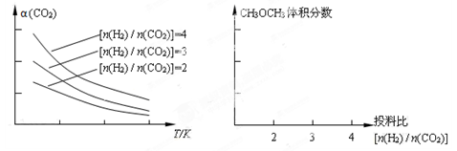
（1）Fe₂O₃(s)+ 3CO(g)＝2Fe(s)+ 3CO₂(g) △H＝－28.5 kJ·mol^{－1}
（2）CO + 4OH－― 2e－＝ CO₃^{2－}+ 2H₂O
（3）①＞ ②0.4＜c≤1 ③bd
（4）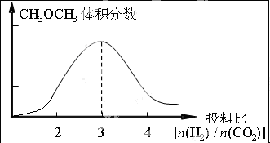

30．天然气是一种重要的清洁能源和化工原料，其主要成分为甲烷。
（1）科学家用氮化镓材料与铜组装如右图的人工光合系统，利用该装置成功地实现了以CO2和H2O合成CH4。
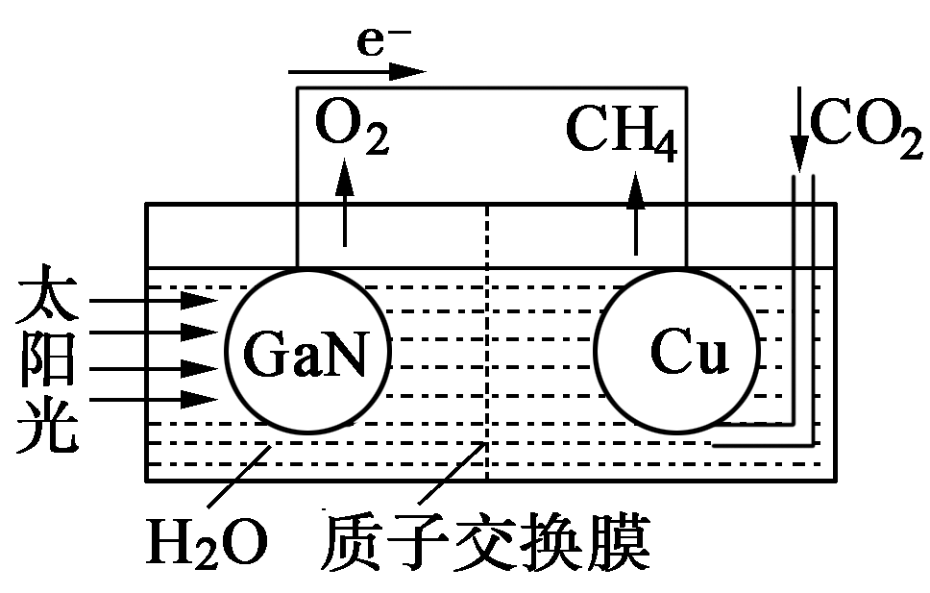
①写出铜电极表面的电极反应式 ____________ 。
②为提高该人工光合系统的工作效率，可向装置中加入少量 __________ （选填“盐酸”或“硫酸”）。
（2）天然气中的H2S杂质常用氨水吸收，产物为NH4HS。一定条件下向NH4HS溶液中通入空气，得到单质硫并使吸收液再生，写出再生反应的化学方程式 ____________ 。
（3）天然气的一个重要用途是制取H2，其原理为：CO2(g)＋CH4(g) 2CO(g)＋2H2(g) 。
①该反应的平衡常数表达式为 ______________ 。
②在密闭容器中通入物质的量浓度均为0.1mol·L－1的CH4与CO2，在一定条件下发生反应，测得CH4的平衡转化率与温度及压强的关系如下图1所示，则压强P1___ P2（填“大于”或“小于”）；压强为P2时，在Y点：v(正) ____v(逆)（填“大于”、“小于”或“等于”）。
（4）天然气也可重整生产化工原料，最近科学家们利用天然气无氧催化重整获得芳香烃X。由质谱分析得X的相对分子质量为106，其核磁共振氢谱如下图2，则X的结构简式为____________ 。
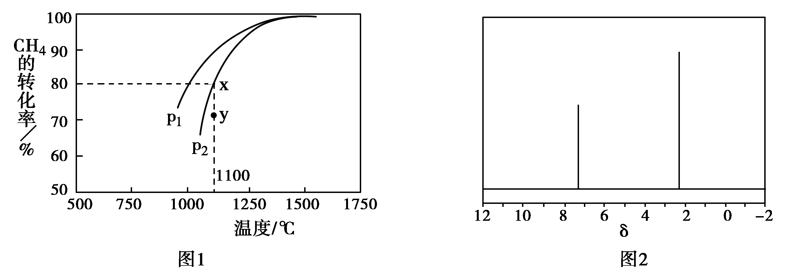
（1）CO2＋8e－＋8H＋＝CH4＋2H2O 硫酸
（2）2NH4HS＋O2＝2NH3·H2O＋2S↓
（3）①K＝c2(CO)·c2(H2)/ c(CO2)·c (CH4) ②小于 大于
（4） 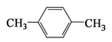

31.〔化学—选修2：化学与技术〕
粉煤灰是燃煤电厂排出的主要固体废物。我国火电厂粉煤灰的主要氧化物组成为：SiO₂、Al₂O₃、CaO等。一种利用粉煤灰制取氧化铝的工艺流程如下：
（1）粉煤灰研磨的目的是 。
(2)第1次过滤滤渣的主要成分有 和 （填化学式, 下同）,第3次过滤时，滤渣的成分的是 。
（3）在104℃用硫酸浸取时，铝的浸取率与时间的关系如下图1，适宜的浸取时间为
h；铝的浸取率与“助溶剂/粉煤灰”的关系如图2所示，从浸取率角度考虑，三种助溶剂NH₄F、KF及其NH₄F与KF的混合物，在助溶剂/粉煤灰相同时，浸取率最高的是
（填化学式）；用含氟的化合物作这种助溶剂缺点是 （举一例）。
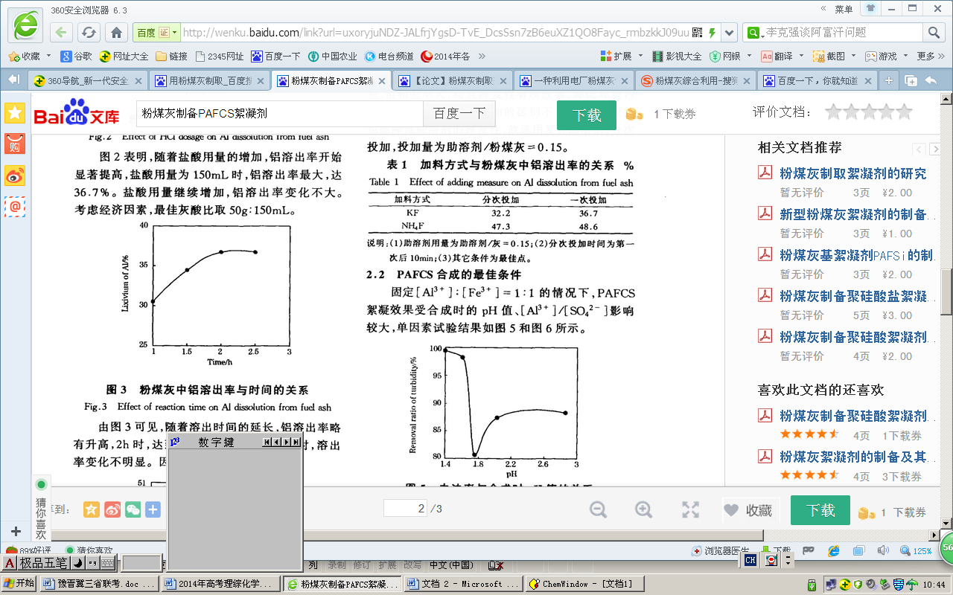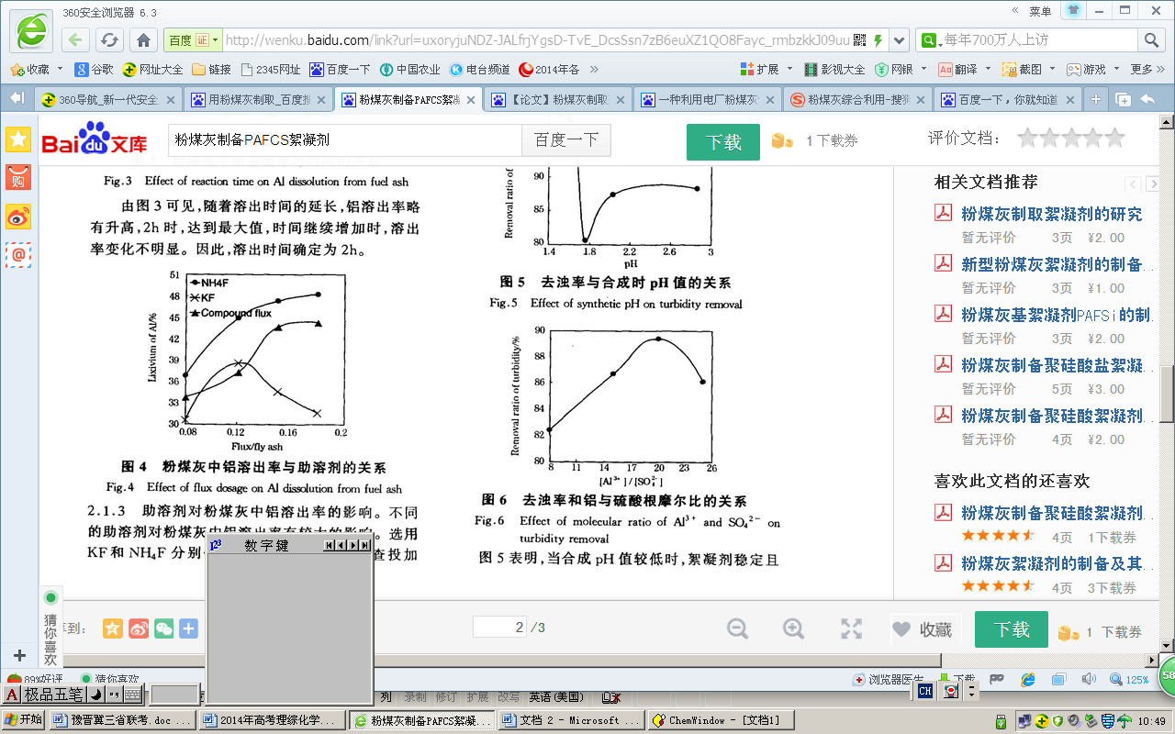
（4）流程中循环使用的物质有 和 （填化学式）。
（5）用盐酸溶解硫酸铝晶体，能够发生的原因是 。
（6）用粉煤灰制取含铝化合物的主要意义是 。
（1）减小粒度，增大接触面，提高浸取速率和浸取率
(2)SiO₂;CaSO₄ ；Al(OH)₃
（3）2；NH₄F；生成过程中产生HF及NH₃等污染环境
（4）H₂SO₄ ;NH₄Cl
（5）通入HCl使AlCl₃·6H₂O饱和，而Al₂(SO₄)₃不饱和
（6）使废弃固体资源化利用

32.〔化学—选修2：化学与技术〕硅及其化合物的开发由来已久，在现代生活中有广泛应用．回答下列问题．
（1）工业上提纯硅有多种路线，其中一种工艺流程示意图及主要反应如图．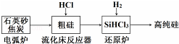
 | 发生的主要反应
电弧炉 | SiO₂+2C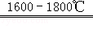Si+2CO↑
流化床反应器 | Si+3HCl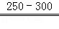SiHCl₃+H₂
还原炉
①还原炉中发生主要反应的化学方程式为__________，该工艺中可循环使用的物质为_____和________（填化学式）．用石英砂和焦炭在电弧炉中高温加热也可以生产碳化硅，该反应的化学方程式为_____________。
②在流化床反应的产物中，SiHCl3大约占85%，还有SiCl₄、SiH₂Cl₂、SiH₃Cl等，有关物质的沸点数据如下表，提纯SiHCl₃的主要工艺操作依次是沉降、冷凝和__________。
物质 | Si | SiCl₄ | SiHCl₃ | SiH₂Cl₂ | SiH₃Cl | HCl | SiH₄
沸点/°C | 2355 | 57.6 | 31.8 | 8.2 | ﹣30.4 | ﹣84.9 | ﹣111.9
③SiHCl₃极易水解，其完全水解的化学方程式为_______________。
（2）氮化硅（Si₃N₄）是一种高温结构材料，粉末状态的Si₃N₄可以由SiCl₄的蒸气和NH₃反应制取．粉末状Si₃N₄遇空气和水都不稳定．但将粉末状的Si₃N₄和适量氧化镁在230×1.01×105Pa和185°C的密闭容器中进行热处理，可以制得结构十分紧密、对空气和水都相当稳定的固体材料，同时还得到遇水不稳定的Mg₃N₂．
①由SiCl₄和NH₃反应制取Si₃N₄的化学方程式为______________。
②四氯化硅和氮气在氢气气氛保护下，加强热发生反应，使生成的Si₃N₄沉积在石墨表面可得较高纯度的氮化硅，该反应的化学方程式为___________________。
③Si₃N₄和适量氧化镁在230×1.01×105Pa和185°C的密闭容器中进行热处理的过程中，除生成Mg₃N₂外，还可能生成___________物质（填化学式）．热处理后除去MgO和Mg₃N₂的方法是_____________。
(1)①SiHCl₃+H₂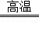Si+3HCl HCl和H₂ SiO₂+3C SiC+2CO↑
②精馏（或蒸馏）
③SiHCl₃+3H₂O═H₂SiO₃+H₂↑+3HCl↑
(2）
①3SiCl₄+4NH₃Si₃N₄+12HCl
②3SiCl₄+2N₂+6H₂Si₃N₄+12HCl
③SiO₂ 加足量稀盐酸过滤

33. 〔化学—选修2：化学与技术〕
工业上制取硝酸铵的流程图如下，请回答下列问题：
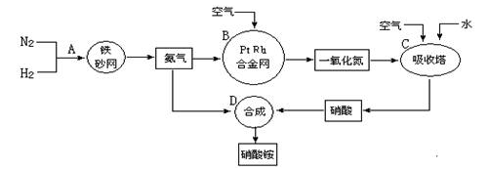
(1)合成氨的工业设备名称是_______,设备中设置热交换器的目的的是______；此生产过程中，N₂与H₂合成NH₃所用的催化剂是________；生产中原料气必须进行脱硫，目的是__________________。
(2)1909年化学家哈伯在实验室首次合成了氨，2007年化学家格哈德·埃特尔在哈伯研究所证实了氢气与氮气在固体催化剂表面合成氨的反应过程，示意图如下：
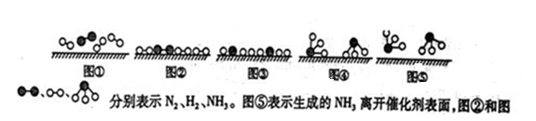
- 的含义分别是____________、_______________。
(3)吸收塔中反应为______________________,从生产流程看，吸收塔中需要补充空气，其原因是________________________。
(4)生产硝酸的过程中常会发生一些氮的氧化物，可用如下三种方法处理：
方法一：碱吸收法：NO＋NO₂＋2NaOH＝2NaNO₂＋H₂O；2NO₂＋Na₂CO₃＝NaNO₂＋NaNO₃＋CO₂
催化剂
方法二：NH₄还原法：8NH₃＋6NO₂=======7N₂+12H₂O(NO也有类似的反应)
方法三：甲烷吸收法：CH₄(g)＋2NO₂(g)＝CO₂(g)＋N₂(g)＋2H₂O(g)
H=867kJ·mol⁻¹ (NO也有类似的反应)
上述三种方法中方法一最大的缺点是__________________;方法三和方法二相比，优点是_______________,缺点是______________________。
(5)某化肥厂用NH₃制备NH₄NO₃。已知：由NH₃制NO的产率是94％，NO制HNO₃的产率是89％，则制HNO₃所用的NH₃ 的质量占总耗NH₃质量（不考虑其他损耗）的_______％.
（1）合成塔 利用余热，节约能源 铁砂网（或铁）防止催化剂中毒
(2)N₂、H₂被附在催化剂表面上在催化剂表面，N₂、H₂中的化学键断裂
（3）2NO＋O₂＝2NO_{2，}3NO₂＋H₂O＝2HNO₃＋NO（或4NO＋3O₂＋2H₂O＝4HNO₃）可使NO循环利用，提高原料利用率
(4)单独的NO不能被吸收 甲烷比氨价格便宜 耗能高
(5）54.4

34. [化学—物质结构与性质]非血红素铁是食物中的铁存在的形式之一，主要是三价铁与蛋白质和羧酸结合成络合物。
（1）Fe基态原子价电子排布式为____________。
（2）KSCN是检验Fe3＋的试剂之一，与SCN－互为等电子体的一种分子为________(填化学式)。
（3）蛋白质分子中氨基氮原子的轨道杂化类型是_________； 1mol 乙酸分子中含有σ的键的数目为_________ 。
（4）把氯气通入黄血盐（K4[Fe(CN)6]）溶液中，得到赤血盐（K3[Fe(CN)6]），写出该变化的化学方程式_____________ 。
（5）FeO晶胞结构如右图所示，FeO晶体中Fe2＋配位数为________,若该晶胞边长为acm,则该晶体密度为 。
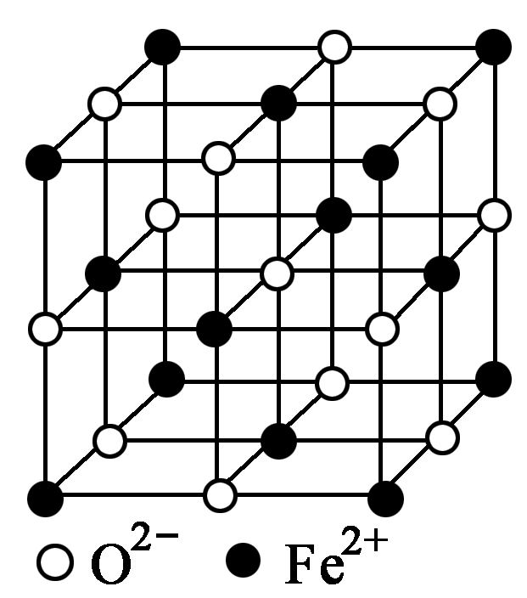
（1）3d64s2 （2）CO2或N2O
（3）sp3 7 mol或7×6.02×1023或7NA
（4）2K4[Fe(CN)6] ＋ Cl2＝2K3[Fe(CN)6] ＋ 2KCl （5）6 ;288/a³·NA

35.[化学—物质结构与性质]我国化学家在“铁基(报掺杂镨氧铁砷化合物)高温超导”材料研究上取得了重要成果，荣获2013年度“国家最高科技奖”。
(1)Fe2＋基态核外电子排布式为 _________________。
(2)氟、氧、砷三种元素中电负性硫由大到小的顺序是____________。（用元素符号填空）
(3)Fe(SCN)₃溶液中加入NH₄F.发生如下反应: Fe(SCN)₂＋6NH₄F＝(NH₄)₃FeF₆＋3NH₄SCN
①(NH₄)₃FeF₆ 存在的微粒间作用力除普通共价健外还有____________.
a.配位键b.氢键c.金属键d.离子键
②已知中各原子最外层均满足8电子稳定结构，则C原子的杂化方式为_____________。
该原子团中键与健个数的比值为____________。
(4)FeCl₃晶体易溶于水、乙醉.用酒精灯加热即可气化，而FeF₃晶体熔点高于1000.试解
释两种化合物熔点差异较大的原因是________________________。
(5)氮、磷、砷为同主族元素，其化合物的结构又是多样化的。
①该族氢化物(RH_{3 （}NH_{4、}PH_{4、}AsH_{3）}）的某种性质随R的核电荷数的变化趋势如图所示，
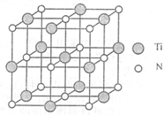
则Y轴可表示的氢化物(RH₃)性质可能有____________（选填序号，下同)。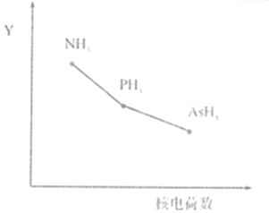
a.稳定性 b.沸点 c.R—H键能 d.分子间作用力
②碳氮化钛化合物在汽车制造和航空航天等领域有广泛的
应用，其结构是用碳原子取代氮化钛晶胞（结构如图）顶点
的氮原子，据此分析.这种碳氮化钛化合物的化学式为_______。
（1） [Ar]3Error: Reference source not found
(2)F>O>As（3）①ad②sp 1:1
（4）FeF₃为离子晶体，FeCl₃为分子晶体
（5）①ac
②Ti₄(CN)₂

36.[化学—物质结构与性质]锂﹣磷酸氧铜电池正极的活性物质是Cu₄O（PO₄）₂，可通过下列反应制备：2Na₃PO₄+4CuSO₄+2NH₃•H₂O=Cu₄O（PO₄）₂↓+3Na₂SO₄+（NH₄）2SO₄+H₂O。
请回答下列问题．
（1）上述方程式中涉及到的N、O元素电负性由小到大的顺序是_________。
（2）基态S的价电子排布式为 __。与Cu同周期且最外层电子数相等的元素还有________（填元素符号）。
（3）PO₄^{3﹣}的空间构型是，其中P原子的杂化方式为_________。
（4）在硫酸铜溶液中加入过量的KSCN溶液，生成配合物[Cu（CN）4]^{2﹣}则1molCN﹣中含有的π键的数目为_________。
（5）铜晶体为面心立方最密集堆积，铜的原子半径为127.8pm，列式计算晶体铜的密度___________g/cm³。
（6）下表列出了含氧酸酸性强弱与非羟基氧原子数的关系。

 | 次氯酸 | 磷酸 | 硫酸 | 高氯酸
含氧酸 | Cl﹣OH | 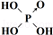 | 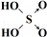 | 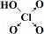
非羟基氧原子数 | 0 | 1 | 2 | 3
酸性 | 弱酸 | 中强酸 | 强酸 | 最强酸
由此可得出的判断含氧酸强弱的一条经验规律是___________。亚磷酸（H₃PO₃）也是中强酸，它的结构式为__________。亚磷酸与过量的氢氧化钠溶液反应的化学方程式为___________。
（1）O＜N
（2）3s²3p⁴ K、Cr（3） sp³（4）2N_{A}（5）9.0g/cm³（6）非羟基氧原子数越多，该含氧酸的酸性越强 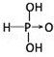 H₃PO₃+2NaOH=Na₂HPO₃+2H₂O

37．[化学——选修5：有机化学基础]
化合物G是一种重要的医药中间体，其中一种合成路线如下：
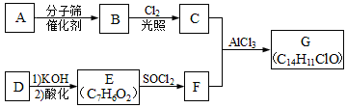
已知下列信息：
① 直链烷烃A的相对分子质量为100
② B不能与溴水反应而使之褪色，能使酸性KMnO₄溶液褪色，核磁共振氢谱显示有4种氢
③ HCHO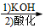HCOOH+CH₃OH
④ 2RCOOH+SOCl₂→2RCOCl+H₂O+SO₂↑
⑤ 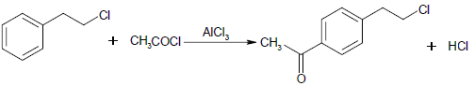
回答下列问题：
（1）A的化学名称为________________。
（2）由B生成C的化学方程式为_______________________________，其反应类型为___________。
（3）G的结构简式为_____________________________。
（4）E的同分异构体中含有苯环的还有_______种，其中既能发生银境反应，又能发生水解反应的是__________（写结构简式）。
（5）以B为原料经以下步骤可合成一种医用麻醉药品苯佐卡因:
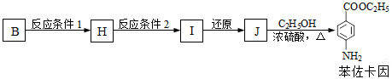
反应条件1所选用的试剂为_______________，反应条件2所选用的试剂为_______________，I的结构简式为_____________________。
（1）庚烷；
（2）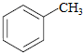＋Cl₂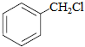＋HCl；取代反应
（3）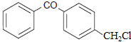
（4）4；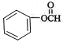
（5）浓硝酸、浓硫酸；酸性KMnO₄溶液（或其他合理答案）；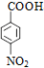

38．[化学——选修5：有机化学基础]有机物F是有机合成工业中一种重要的中间体。以甲苯和丙烯为起始原料合成F的工艺流程如下：
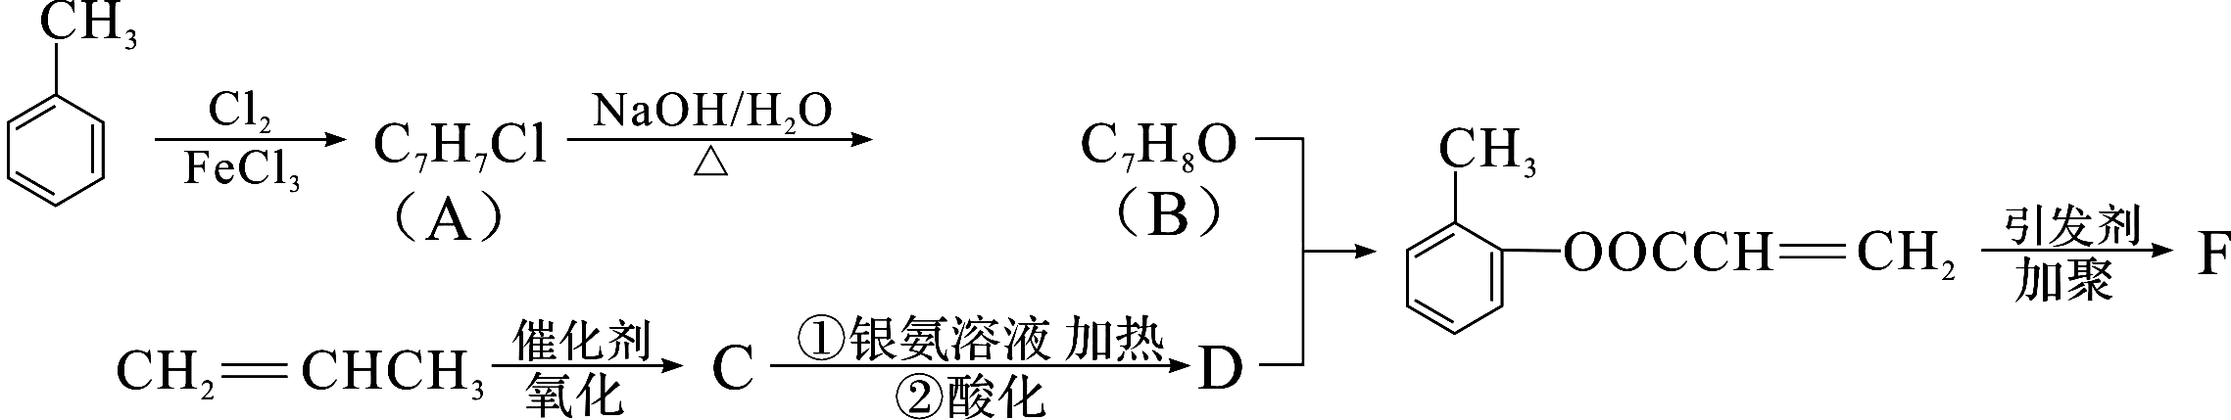
回答下列问题：
（1）化合物B中的含氧官能团名称是 。F的结构简式为 。
（2）写出C与银氨溶液共热的化学反应方程式： 。
（3）化合物D不能发生的反应有 （填序号）。
①加成反应 ②取代反应 ③消去反应 ④氧化反应 ⑤水解反应
（4）B的含苯环结构的同分异构体还有 种，其中一种的核磁共振氢谱中出现4个峰且不与FeCl₃溶液发生显色反应的是 （填结构简式）。
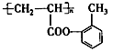
（1）（酚）羟基；

（2）CH₂=CHCHO + 2Ag(NH₃)₂OHCH₂=CHCOONH₄ + 2Ag↓+ 3NH₃ + H₂O
（3）③⑤； （4）4；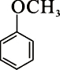

39．【化学——选修5：有机化学基础】
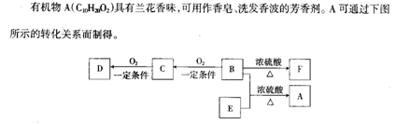
已知:
①B分子中没有支链。
②D能与碳酸氢钠溶液反应放出二氧化碳。
③D、E互为具有相同官能团的同分异构体。E分子烃基上的氢原于若被氯原子取代，其一氯代物只有一种。
④F可以使溴的四氯化碳溶液褪色。
请回答下列问题：
（1）B可以发生的反应有______ （选填序号）。
a取代反应 b消去反应 c加聚反应 d．氧化反应
（2）D、F分子所含的官能团的名称依次是 、 。
（3）写出与D、E具有相同官能团的同分异构体的可能结构简式： 、 。
(4）写出B和E反应牛成A的化学方程式是： 。
（5）简述检验C中官能团常用的方法： 。
（6）已知E的制备方法不同于其常见的同系物，据报道，可由2-甲基-1-丙醇和甲酸在一定条件下制取E。该反应的化学方程式是 。
(1)a、b、d （2）羧酸 碳碳双键（3）(CH₃)₂CHCH₂COOH CH₃CH₂CH（CH₃ ）COOH
(4)
CH₃CH₂CH₂CH₂CH₂OH+(CH₃)₃CCOOH(CH₃)₃CCOOCH₂CH₂CH₂CH₂CH₃+H₂O
(5)取一支洁净的试管，加入新制银氨溶液，再滴入3~5滴有机物C混合均匀，把试管放入水浴中加热，试管内壁出现光亮的银镜，证明有机物C分子内含有醛基。（或取一支洁净的试管，加入新制的氢氧化铜悬浊液，再滴入适量有机物C，混合均匀后直接放在酒精灯上加热至沸腾，出现砖红色沉淀，证明有机物C分子内含有醛基。）
(6)

